**Homilie – Openbaring des Heren *(Driekoningen)* 04.01.2015** *Jesaja 60, 1-6 / Matteüs 2, 1-12*

Met Kerstmis en de dagen erna hebben in de liturgie vooral de geboorteverhalen uit het Lucasevangelie centraal gestaan. Daarin hoorden we over de herders die Jezus in de kribbe kwamen aanbidden. Die herders staan symbool voor de armste mensen van het joodse volk, die in Jezus hun lang verwachte Messias erkennen.

Vandaag op het hoogfeest van de Openbaring des Heren, of makkelijker gezegd: op Driekoningen, horen wij een verhaal volgens Matteüs. We horen over wijzen uit het Oosten, in het Grieks worden ze ‘magoi’ (μαγοι) genoemd, magiërs. Dat wij ze later ‘koningen’ zijn gaan noemen, heeft een diepe betekenis, omdat men in hun komst de vervulling zal zien van de profetie van Jesaja die we hoorden in de eerste lezing: *‘Volkeren komen af op uw licht, koningen op de luister van uw dageraad’*. Ze staan symbool voor de niet-joodse volkeren, dus eigenlijk ook voor ons. Zij kenden niet de geschiedenis van het Oude Testament, maar toch was er ook in hun religie, in hun cultuur iets van een verwachting van een verlosser.

Mogelijk waren het aanhangers van de religie van Zarathustra, een oude Perzische religie die destijds heel verspreid was. Ook in die religie verwachtte men de komst van een verlosser, die uit een maagd zou geboren worden. En vermits de aanhangers van Zarathustra, zoals vele oosterse godsdiensten, veel belang hechtten aan de tekens van de sterren, zou die geboorte zeker door een ster worden aangekondigd. Het is dus niet vreemd dat er magiërs, gewaarschuwd door een teken aan het firmament, op zoek zijn gegaan.

Opvallend is dat Matteüs ons laat zien dat juist buitenlanders, vreemde wijzen, eerlijker en oprechter op zoek zijn naar de Verlosser dan de leiders van zijn eigen volk! Met dit verhaal houdt Matteüs zijn volk een spiegel voor. Maar wij kunnen deze boodschap van Matteüs ook op onszelf betrekken: zijn wij in staat om te zien hoe bij andersdenkenden, mensen van buiten de Kerk, er een oprecht zoeken naar waarheid kan zijn, ook al hebben zij een ander uitgangspunt, een andere invalshoek dan wij?

Dat wil niet zeggen dat Matteüs ons wil laten verstaan dat alle religies in wezen gelijk zouden zijn. Integendeel: Matteüs erkent het oprecht zoeken van die vreemdelingen, maar laat ook zien dat zij de kennis van de Bijbel nodig hebben om verder te komen met hun zoektocht, om werkelijk bij de Verlosser uit te komen. Dat vereiste van die magiërs een bepaalde nederigheid: dat zij erkenden dat hun eigen kennis en wetenschap tekort schoot, en dat zij hulp moesten vragen in Jeruzalem, de hoofdstad van een volk met een religie die voor hen vreemd was. Hun geleerdheid zat hen niet in de weg: onbekommerd gaan zij te rade bij koning Herodes en zijn Schriftgeleerden.

Die nederigheid van de wijzen maakt dat zij vooruitgang maken en de Verlosser zullen vinden. Nederigheid wordt nogal eens aanzien als een gebrek aan zelfvertrouwen, een gevoel van minderwaardigheid. Maar als je echt nederig bent, kan je je eigen beperkingen nuchter onder ogen zien. In die zin is het dan ook een christelijke deugd die je behoedt voor eigenwijsheid of arrogantie.

Die wijzen waren zeker niet eigenwijs, ze lieten zich door de heilige Schrift naar Jezus leiden. Ook daarin zit voor ons vandaag een boodschap. Het laat ons zien hoe belangrijk de Schrift is, de openbaring van God in de Bijbel. In Jeruzalem, in de stad van de bijbelse openbaring, was de waarheid over Christus’ geboorte te vinden. Daarom was het voor Matteüs als jood des te schrijnender dat juist de beheerders en kenners van die waarheid, de Schriftgeleerden, er niets mee deden, sterker nog, dat de koning der joden, Herodes, misbruik maakt van de oprechtheid van de wijzen om de waarheid te doden. Hij is meer gericht op de handhaving van zijn eigen waarheid, zijn eigen status en koningschap, dan om werkelijk verlost te worden van zijn achterdochtig, angstig en verkrampt zelfbedrog.

Herodes sluit zich af voor de Openbaring van God, terwijl buitenstaanders ernaar op zoek zijn. Zijn houding is ook een vraag aan ons. Ook wij als christenen leven in de Kerk, de gemeenschap van Gods Openbaring, de gemeenschap van Jezus Christus. Hoe gaan wij om met dat geschenk dat Christus zich aan ons geopenbaard heeft? Durven wij zoekers blijven die, juist zoals de wijzen, mensen zijn die steeds meer verlangen Christus beter te leren kennen en lief te hebben. Dan kan zijn licht meer over ons leven schijnen. Dan kan onze levensweg positieve wendingen krijgen, zoals bij de wijzen, die als andere, vernieuwde mensen, langs een andere weg terug naar huis gingen.

Willen wij zo, hier in onze stad, in het nieuwe jaar 2015, ook een teken worden van Gods Openbaring. En mag God ons in dit nieuwe jaar blijven zegenen en bewaren en zijn aangezicht over ons doen lichten.

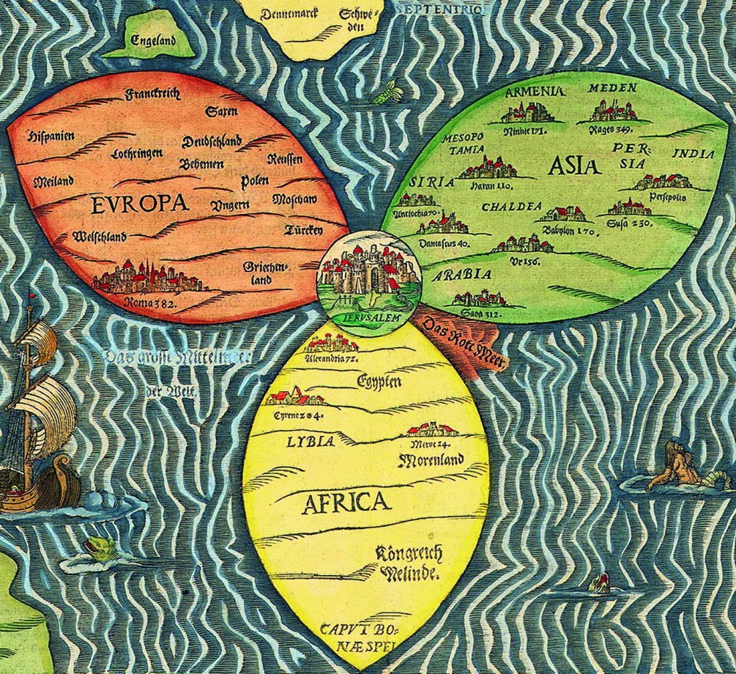

*Jeruzalem, middelpunt van de wereld, Heinrich Bünting, De wereld als een klaverblad (1581)*

*Jan Verheyen – Lier.*

*Openbaring des Heren – 4.1.2015*

*(Inspiratie: o.a. Werkboek zondagsliturgie, Advent en Kersttijd jaar B, nov. 2014/jan 2015, Gooi & Sticht)*